**Пресноводная экосистема – озеро**

№ 1. *Выберите правильный ответ:*

1. Сколько процентов составляет пресная вода на Земле? а) 93 %; б) 67 %; в) 24 %; г) 3%.

2.Найдите среди изображенных на рисунках пресноводную экосистему – озеро:

А) 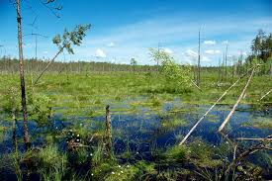 б) 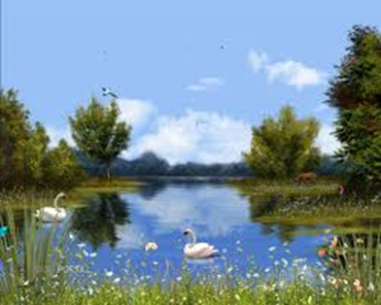 в) 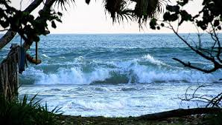

3. Озера располагаются: а) на ровной поверхности суши; б) в углублениях суши.

4. Растения озера – это: а) кувшинка, элодея; б) одуванчик, вьюнок, осот.

5. Обитатели озера: а) плотва, щука, дафнии; б) кит, крот, майский жук.

6. Цепь питания: а) цепочка превращений, которая начинается и заканчивается одним

и тем же веществом; б) цепь из поедающих друг друга живых организмов.

№ 2. *Перепишите и заполните предложения:*

1) Наиболее заселена прибрежная часть озера, так как здесь ………..

2) Водная растительность отсутствует на глубине озера, так как …….

№ 3. Перечислите причины замора рыб в озерах.

№ 4. Как вы думаете, какие отношения возникают между живыми организмами озера?

№ 5. Почему мелководье и верхние слои воды озера наиболее заселены живыми организмами?

№ 6.  Озеро является природной экосистемой. Почему?

№ 7*. Установите соответствие между организмами и их расселением в водоеме*

|  |  |
| --- | --- |
| Расселение организмов в водоеме | Организмы |
| А). На дне озера  Б). В толще воды  В). На поверхности воды  Г) Прибрежная часть озера | 1) Стрекозы; 2) Утки кряквы; 3) Цапли; 4) Щуки;  5) Плотва; 6) Яйца водяной блохи; 7) Кувшинка;  8) моллюск Перловица; 9) Тростник. |

№ 8. Составьте 2 цепи питания из организмов, описанных в тексте параграфа.

№ 9*. Укажите ответы на следующие загадки:*

|  |  |  |
| --- | --- | --- |
| А) Назойливый Антошка  Залетел в окошко –  Стал пищать и нас кусать  Надо нам его поймать. | Б) Кувшинчики и блюдца  Не тонут и не бьются.  В) Голубой аэропланчик  Сел на белый одуванчик | Г) На одной ноге стоит  В воду пристально глядит.  Тычет воду наугад,  Ищет в озере лягушат. |

№ 10. В какую экосистему может превратиться озеро, если в нем накапливаются вещества, которые не используются организмами озера. Вы узнаете, если разгадаете загадку:

Не море, не земля –   
Корабли не плавают,   
И ходить нельзя.

- Что это такое? (Назовите экосистему)